Информационное письмо по новым возможностям версии АУП 7.10

- Отображение сводных смет, заданий на проект, а также всех расчетов: ЭПБ, НМЦ, ГГЭ, декларации ПБ в дереве локальных смет. Возможность работы со сводными сметами, заданиями на проект и всеми расчетами в сети.

Переключатель режимов окна «Локальные сметы / Сводные сметы / Задания на проект» упразднен. Теперь все отображается в одном дереве.

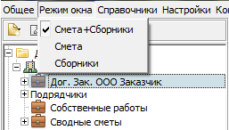

Рассмотрим отображение сводных смет в дереве.
Все существующие сводные сметы (созданные в предыдущих версиях) переносятся в дерево локальных смет, в директорию объекта «Сводные сметы».
При выборе сводной сметы в дереве смет, она открывается в правой верхней части рабочего окна. Весь функционал работы со сводными сметами перенесен из предыдущей версии.
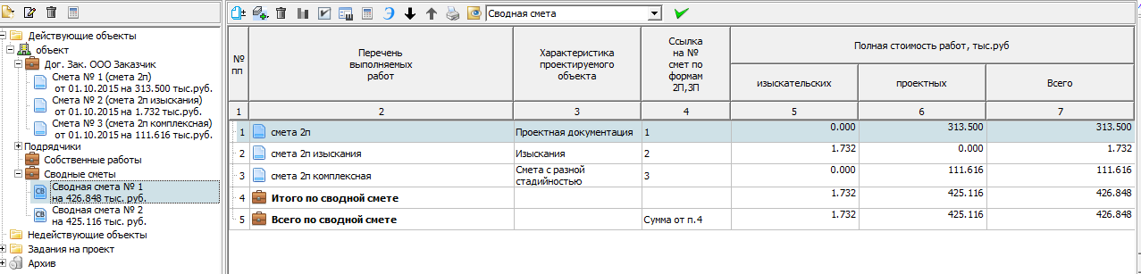
Появилась возможность создавать сводные сметы в объектах, договорах и папках. В меню кнопки «Создать» и в меню правой кнопки мыши добавились соответствующие пункты «Создать сводную смету». Также сводные сметы теперь можно «перетаскивать» с помощью мыши.
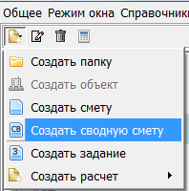

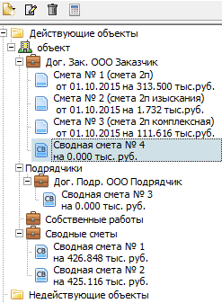
Значок у сводной сметы такой же как у локальной, но с буквами «СВ»: .

Аналогично построена работа с заданиями на проект и расчетами (ЭПБ, НМЦ, ГГЭ, декларация ПБ).
С помощью меню кнопки «Создать» и меню правой кнопки мыши создаем задания на проект и расчеты там, где нам нужно.
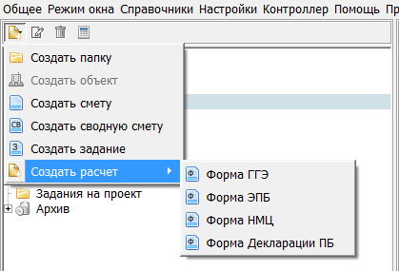

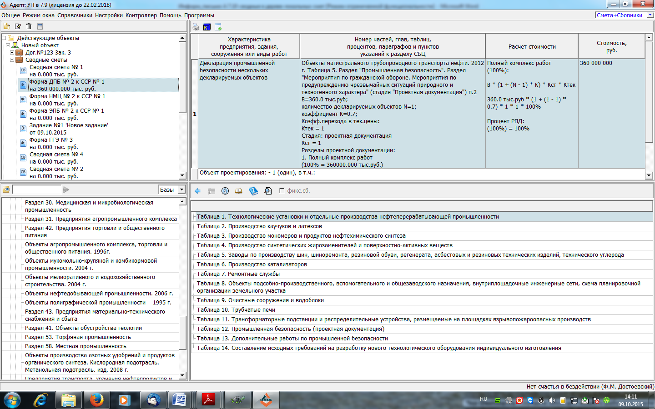
Значок у заданий на проект: , значок у расчетов: .
В сетевой версии сводные сметы, задания на проект и расчеты теперь можно сделать сетевыми. Для этого нужно в меню правой кнопки мыши выбрать пункт «Сохранить в сеть».

По аналогии с локальными сметами, сводные сметы, задания на проект и расчеты можно брать на редактирование и выкладывать обратно в сеть.
Значки у сводной при этом будут изменяться так:
1. – локальная сводная смета;
2. – сетевая сводная смета;
3. – сводная смета, взятая на редактирование текущим пользователем;
4. – сводная смета, взятая на редактирование другим пользователем.

- Реализована возможность проверки контроллером расценок со структурой в виде дерева

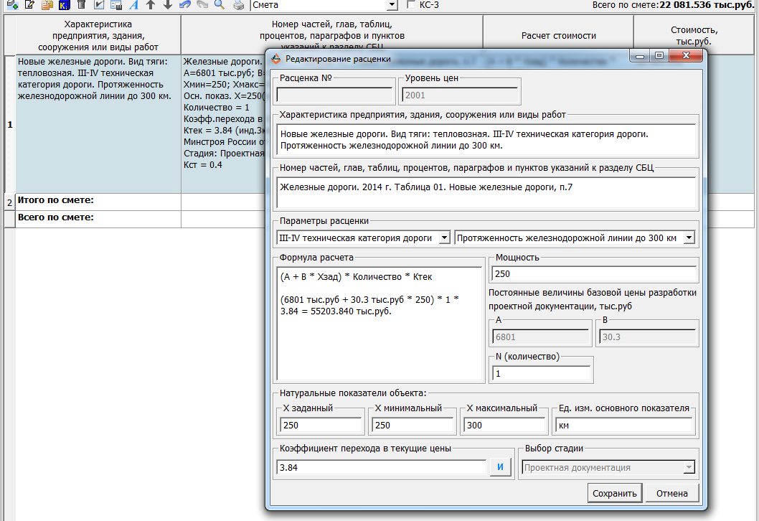

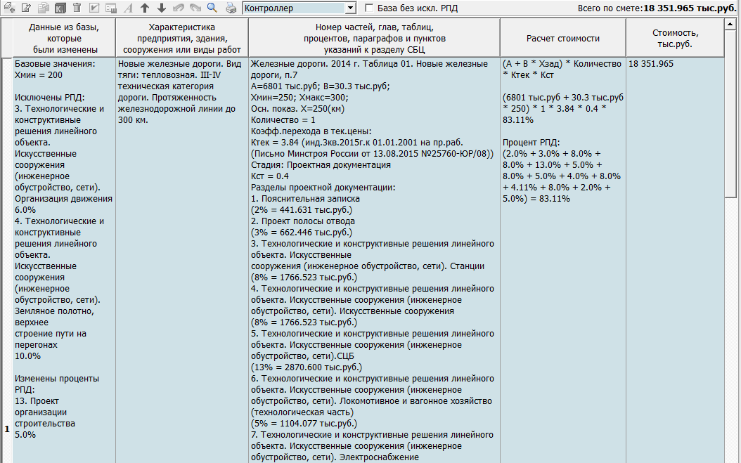

- Реализована возможность начисления коэффициентов на разделы проектной документации с помощью меню правой кнопки мыши «Коэффициенты»

Выделяем РПД / подраздел РПД и выбираем в меню правой кнопки мыши «Коэффициенты».

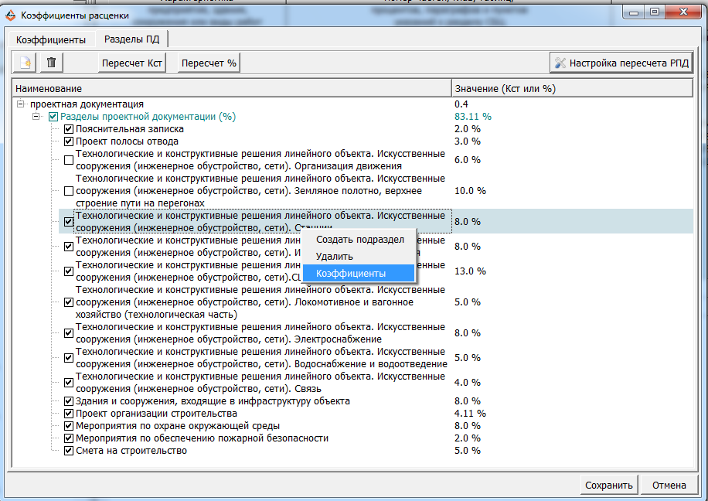

Автоматически открывается вкладка «Коэффициенты», в которой галками можно выбрать нужные для начисления на РПД / подразделы РПД коэффициенты.
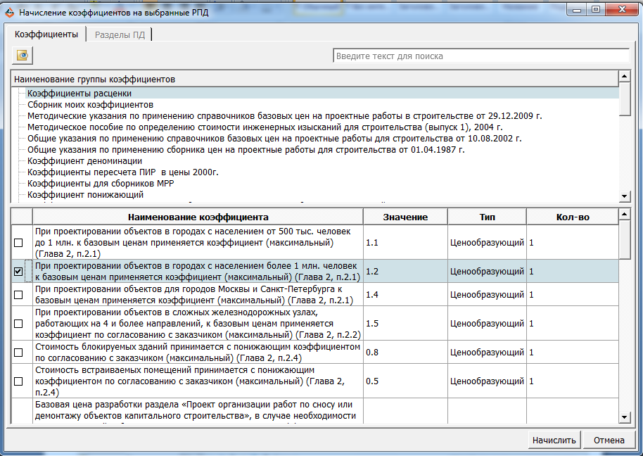

После нажатия на кнопку «Начислить» программа автоматически возвращается во вкладку «Разделы ПД» и начисляет коэффициенты.

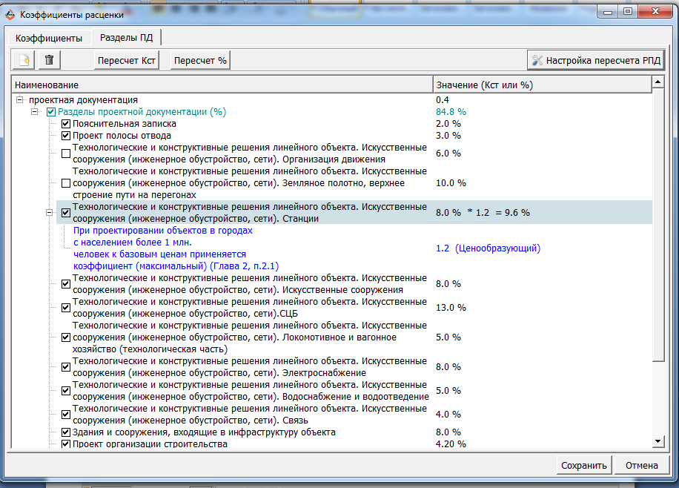

- Появилась возможность ввода текущего уровня цен по смете для отображения перед таблицей в печатных формах

В верхней правой части окна создания / редактирования сметы теперь возможно установить текущий уровень цен (год и квартал). Для вывода установленного текущего уровня цен на печать нужно поставить галку рядом с «в ценах».

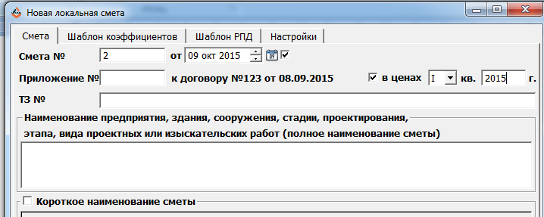

Уровень цен выводится перед таблицей.

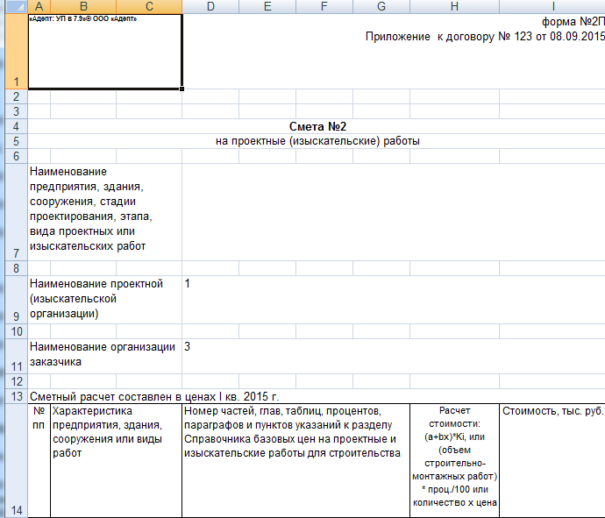

- Инженерные изыскания. Реализованы комплексные расценки, которые включают в себя все расценки таблицы с единичными определениями.
Комплексные расценки сделаны для таблиц 62, 64, 67, 70, 72, 76 СБЦ инженерно-геологические, инженерно-экологические изыскания 1999 г. Такие расценки выводятся первыми в таблице.
Например, в таблице 70 расценка с кодом СБЦи5.2-70 «Определения химического состава грунтов (почв)» - комплексная.

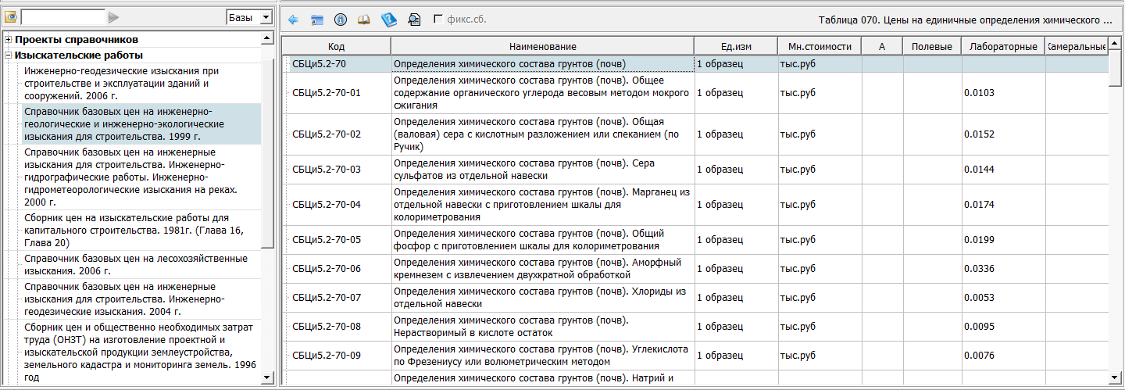

В окне добавления такой расценки в смету две вкладки: «Общие» и «Цена на единичные определения».

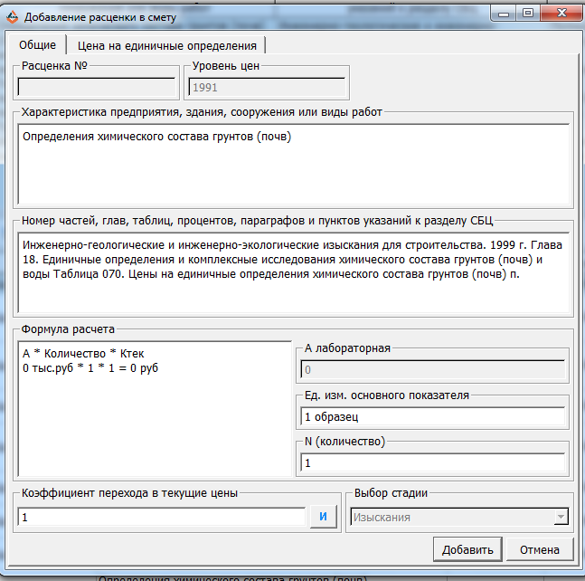

Вкладка «Общие» обычного вида. Во вкладке «Цена на единичные определения» выводятся все расценки таблицы на единичные определения. Выбор расценок осуществляется с помощью установки галочек рядом с номером пункта.
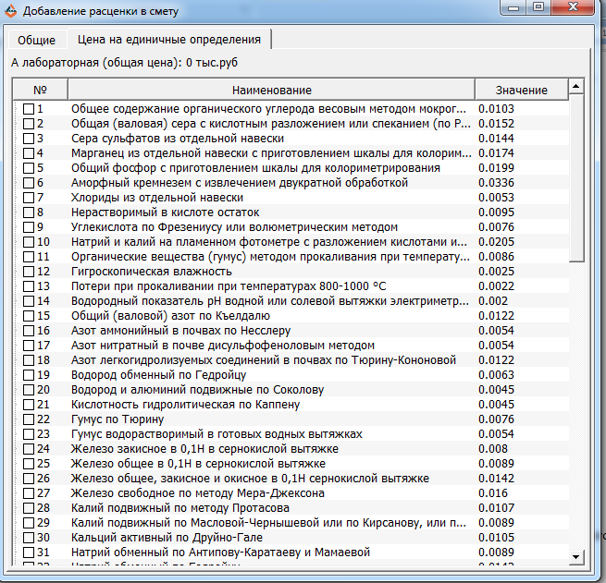

Общая цена по выбранным позициям выводится над таблицей в поле «А лабораторная (общая цена)».

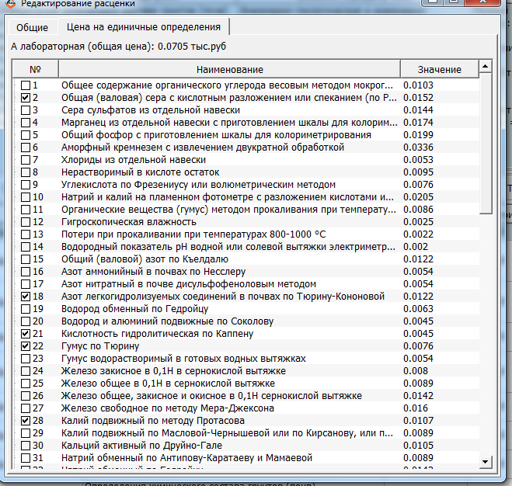

Рассчитанная общая цена переносится во вкладку «Общие» (А лабораторная) и участвует в формуле расчета. В «Характеристике предприятия…» выводятся в скобках названия всех выбранных единичных определений. В «Номере частей…» выводятся номера выбранных пунктов через запятую.

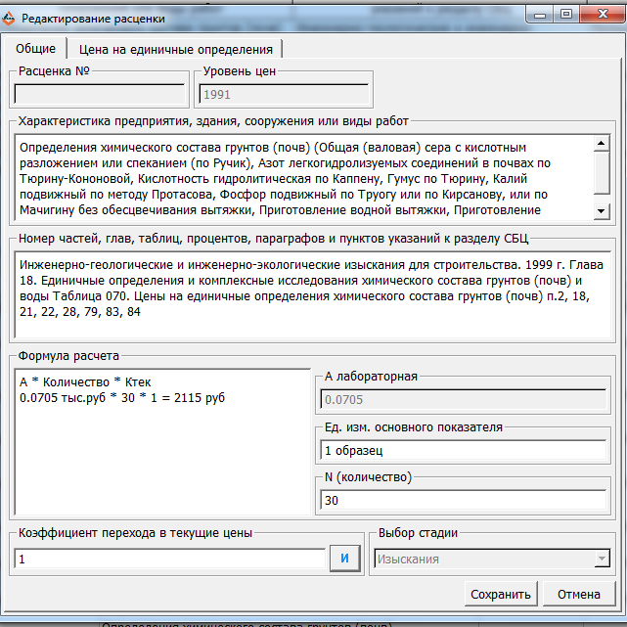

Соответственно отображается и в самой смете:

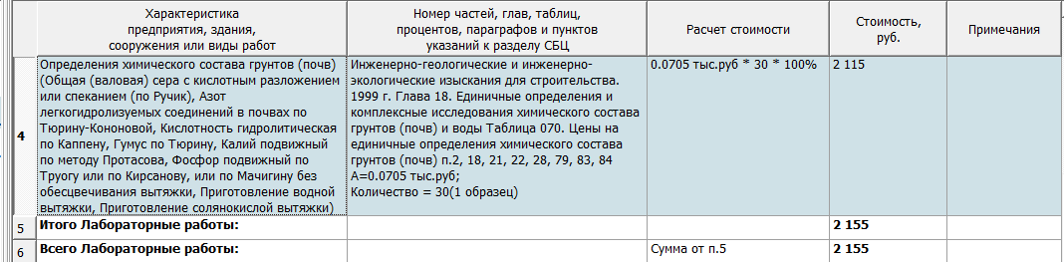

- Появилась возможность вставки сметы из буфера в пустую папку. Раньше нужно было обязательно создать смету в папке, а потом вставлять из буфера

Исправлены ошибки:
- Кпон начислялся несколько раз в случае редактирования расценки с деревом

